ПРИНЯТО  решением педагогического  совета от 30.08.2019 г.  (протокол № ) | УТВЕРЖДАЮ  Заведующий МБДОУ  "Детский сад "Звёздочка" п.Яковлево"  ____________Кулабухова Е.А.  Приказ № от 30.08.2019 г.
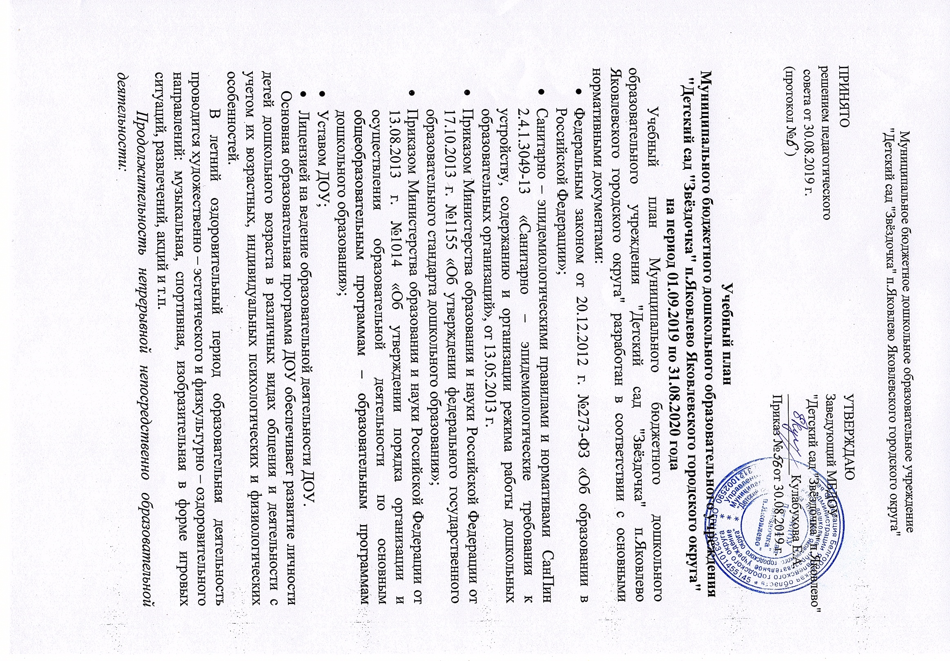
Учебный план
Муниципального бюджетного дошкольного образовательного учреждения
"Детский сад "Звёздочка" п.Яковлево Яковлевского городского округа"
на период 01.09.2019 по 31.08.2020 года
Учебный план Муниципального бюджетного дошкольного образовательного учреждения "Детский сад "Звёздочка" п.Яковлево Яковлевского городского округа" разработан в соответствии с основными нормативными документами:
- Федеральным законом от 20.12.2012 г. №273-ФЗ «Об образовании в Российской Федерации»;
- Санитарно – эпидемиологическими правилами и нормативами СанПин 2.4.1.3049-13 «Санитарно – эпидемиологические требования к устройству, содержанию и организации режима работы дошкольных образовательных организаций», от 13.05.2013 г.
- Приказом Министерства образования и науки Российской Федерации от 17.10.2013 г. №1155 «Об утверждении федерального государственного образовательного стандарта дошкольного образования»;
- Приказом Министерства образования и науки Российской Федерации от 13.08.2013 г. №1014 «Об утверждении порядка организации и осуществления образовательной деятельности по основным общеобразовательным программам – образовательным программам дошкольного образования»;
- Уставом ДОУ;
- Лицензией на ведение образовательной деятельности ДОУ.
Основная образовательная программа ДОУ обеспечивает развитие личности детей дошкольного возраста в различных видах общения и деятельности с учетом их возрастных, индивидуальных психологических и физиологических особенностей.
В летний оздоровительный период образовательная деятельность проводится художественно – эстетического и физкультурно – оздоровительного направлений: музыкальная, спортивная, изобразительная в форме игровых ситуаций, развлечений, акций и т.п.
Продолжительность непрерывной непосредственно образовательной деятельности:
-для детей от 2 до 3 лет не более 10 минут;
-для детей от 3 до 4 лет - не более 15 минут;
-для детей от 4 до 5 лет - не более 20 минут;
-для детей от 5 до 6 лет - не более 25 минут;
-для детей от 6 до 7 лет - не более 30 минут.
Максимально допустимый объем образовательной нагрузки в первой половине дня в младшей и средней группах не превышает 30 и 40 минут соответственно, а в старшей и подготовительной - 45 минут. В середине времени, отведенного на непрерывную образовательную деятельность, проводят физкультурные минутки. Перерывы между периодами непрерывной образовательной деятельности - не менее 10 минут
Образовательная деятельность с детьми старшего и подготовительного дошкольного возраста осуществляется во второй половине дня после дневного сна. Ее продолжительность составляет не более 25 и 30 минут в день. В середине непосредственно образовательной деятельности статического характера проводят физкультминутку.
Образовательная деятельность, требующая повышенной познавательной активности и умственного напряжения детей, проводится в первую половину дня и сочетается с физкультурными и музыкальными занятиями.
Занятия по физическому развитию организуется 3 раза в неделю. Один раз в неделю для детей 5-7 лет занятия по физическому развитию круглогодично организуются на открытом воздухе.
В теплое время года при благоприятных метеорологических условиях непосредственно образовательная деятельность по физическому развитию организуется на открытом воздухе.
Учебный план представляет собой расписание непосредственно образовательной деятельности и образовательной деятельности в режимных моментах в течение дня с распределением времени, а также модель организации физического воспитания на основе действующего СанПиН.
Расписание непосредственно образовательной деятельности
Объём учебного времени
№ п/п | Образовательная область, вид деятельности | Количество образовательных ситуаций и занятий в неделю
 |  | 1младшая группа | 2младшая группа |  | Средняя группа | Старшая группа | Подготовитель ная группа
1 | «Физическое развитие»
1.1 | Двигательная деятельность | 2 занятия физической культурой |  | 3 занятия физической культурой |  | 3 занятия физической культурой, одно из которых проводится на открытом воздухе
2 | «Речевое развитие»  Коммуникативная деятельность
2.1. | Развитие речи | 1 образовательная ситуация,  а также во всех образовательных ситуациях |  |  | 2 образовательные ситуации, а также во всех образовательных ситуациях
2.2 | Подготовка к обучению грамоте | - |  |  |  | 1 образовательная  ситуация в 2 недели
3 | «Социально-коммуникативное развитие»  Познавательно-исследовательская деятельность
3.1.1 | Познание объектов живой и неживой природы, экспериментирование.  Познание  предметного и социального мира.  Освоение безопасного поведения | 1 образоват. ситуация в 2 недели | 1 образоват. ситуация в 2недели |  | 1образоват.  ситуация 2 недели | 2образовательные ситуации в неделю
3.2 | Математическое и сенсорное развитие | 1 образовательная ситуация в неделю |  |  |  |  | 2образователь-ные ситуации в неделю
4 | «Художественно-эстетическое развитие»
4.1 | Изобразительная деятельность (рисование, лепка, аппликация) и конструирование | 2 образовательные ситуации |  |  |  |  | 3образовательные ситуации в неделю
4.2  5 | Музыкальная деятельность  Чтение художественной литературы | 2 музыкальных занятия  1 образовательная ситуация в 2 недели
Длительность НОД |  | 10 мин | 15 мин |  | 20 мин | 25 мин | 30 мин
Всего занятий в неделю |  | 10 образовательных ситуаций и занятий |  |  |  | 13  образовательных  ситуаций и занятий | 15  образовательных  ситуаций и занятий

